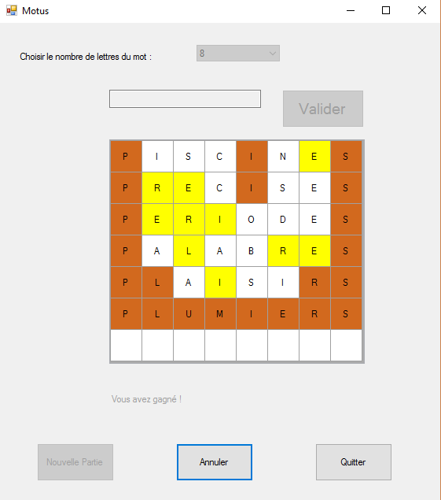

//forcer la saisie en majuscule
txbProposition.CharacterCasing = CharacterCasing.Upper;

//limiter la taille du mot
txtMot.MaxLength = cbxNbLettres.Text

Limiter les caractères acceptés.
private void txbProposition_KeyDown(object sender, KeyEventArgs e)
{
if(((int)e.KeyCode >= 1 && (int)e.KeyCode <= 7)
|| ((int)e.KeyCode >= 9 && (int)e.KeyCode <= 36)
|| ((int)e.KeyCode >= 40 && (int)e.KeyCode <= 45)
|| ((int)e.KeyCode >= 47 && (int)e.KeyCode <= 64)
|| ((int)e.KeyCode == 38)
|| ((int)e.KeyCode >90)
)
{
e.SuppressKeyPress = true;
}
}

Choisir un mot dans le fichier.
string path = "..\\..\\..\\";
string nomFichier = "mots" + cbxNbLettres.SelectedItem + ".txt";
path = path + nomFichier;

int nbMots = File.ReadAllLines(path).Count();

string[] lesLignes = File.ReadAllLines(path);

int positionMot = tirage.Next(0, nbMots);

motCache = lesLignes[positionMot];

